Изучение реакции окисления L-цистеина при участии серосодержащих солей
Низаметдинова Л.А.,¹ЛусинаО.В.¹
Аспирант 3 года обучения
¹Башкирский государственный университет, химический факультет, Уфа, Россия
E-mail: nizametdinvaliana@rambler.ru
Исследование биологической роли серосодержащих аминокислот и изучение механизма их окисления в зависимости от условий проведения реакции является важной и актуальной задачей современной биохимии [1].
Интерес к окислению L-цистеина (L-cysH) обусловлен его биологической ролью в организме, которая заключается в участии в посттрансляционных модификациях белков, передаче межклеточного сигнала, окислительно-восстановительном гомеостазе, регуляции экспрессии генов, связывании тяжелых металлов и т.д.
Исследуемая реакция окисления L-cysH может протекать с различной скоростью в зависимости от условий реакции, молекулярной структуры тиола и выбора окислителя, рН [2]. В качестве продуктов окисления тиолов часто прогнозируются сульфеновая, сульфиновая и сульфоновая кислоты, сульфенамид, дисульфид и др. серосодержащие аддукты.
В данной работе изучено взаимодействие растворов L-cysH с растворами серосодержащих солей переходных и непереходных металлов. При этом установлено, что в качестве основного продукта реакции образуется L-цистин (L-cystH). Выявлено, что данные реакции могут осуществляться с невысокой скоростью, что позволяет экспериментально исследовать промежуточные аддукты окисления тиолов.
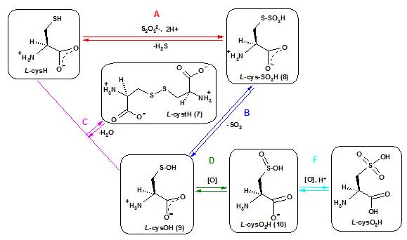
Методами ЯМР- и ИК-спектроскопии МНПВО установлено, что в ходе реакции растворов L-цистеина и Na₂S₂O₃, в качестве интермедиатов, последовательно образуются L-цистеин-S-сульфат (L-cysSO₃H), L-цистеинсульфеновая кислота (L-cysOH) и L-цистеинсульфиновая кислота (L-cysO₂H). Предложена схема механизма исследуемой реакции.
Литература
1.Paul B. D., Sbodio J. I., Snyder S. H. Cysteine Metabolism in Neuronal Redox Homeostasis // Trends in Pharmacological Sciences. 2018. № 39(5). P. 513–524.

2.Берестова Т.В., Низаметдинова Л.А., Лусина О.В., Мустафин А.Г. Окисление L-цистеина в присутствии солей переходных металлов // Вестник Башкирского университета. 2020. T. 25. № 2. C. 297-301.

